数据结构 第7章作业总结

7. 十二个月份，建立二叉排序树(左子树<根<右子树)：
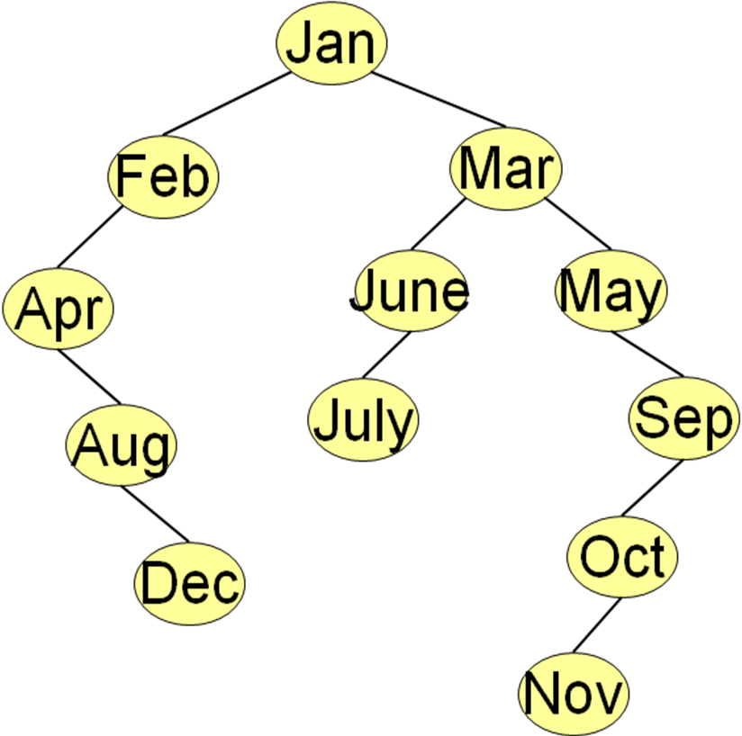
ASL= (1+2*2+3*3+3*4+2*5+6)/12 = 3.5

算法题：
1. 求指定结点在二叉排序树中的层数(不使用遍历) ?
算法思想：在二叉排序树中，查找一个元素，总共比较n次，该结点的层数就是n-1层 (约定根为第0层)

int search_layer(PBinSearchTree ptree, PBinSearchNode pnode) //查找pnode结点
{ PBinSearchNode p = *ptree;
int layer=0; //设根为第0层
while ( p != NULL)
{ if(p->key == pnode->key) //相等，则找到
return layer;
if(p->key > pnode->key)
{ p = p->llink; layer++; } //已比较1次
else
{ p = p->rlink; layer++; } //已比较1次
}
return -1; //未找到或者是空树
}

2. 找任意两个不同结点p, q的最近公共祖先：
算法思想：从根出发，沿着p, q的公共祖先前进：
当p, q小于当前结点，沿着当前结点的左指针前进；
当p, q大于当前结点，沿着当前结点的右指针前进；
当第1次遇到1个结点X的值介于p, q的值之间、或者等于其中1个，则X就是p, q的最近公共祖先。

PBinSearchNode FindLowestAncestor
(PBinSearchTree ptree, PBinSearchNode p,
PBinSearchNode q) //查找p, q的最近公共祖先
{ PBinSearchNode X = *ptree;
while ( X != NULL)
{ if(X->key > p->key && X->key > q->key)
X = X->llink; //X的值比p,q都大
else if(X->key < p->key && X->key < q->key)
X = X->rlink; //X的值比p,q都小
else
return X;
}
return -1; //未找到
}

